

# 「尖鼻咀邊境濕地生態」+ 尖鼻咀龜山亭小休半天團

**(尖鼻咀警崗防偷渡客＞ 邊境路紅樹林＞ 基圍蝦閘漁塘＞ 招潮蟹＞ 龜山亭)亭 )**

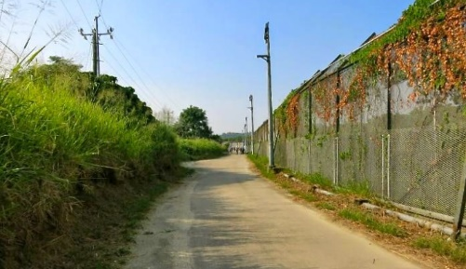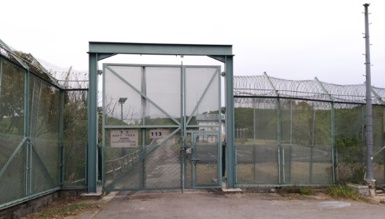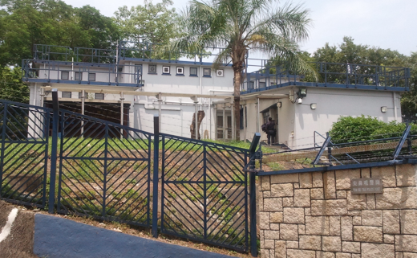

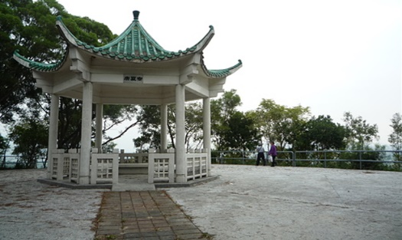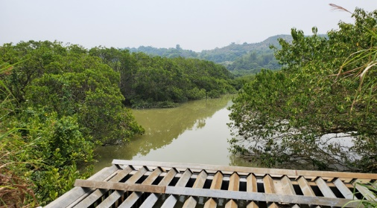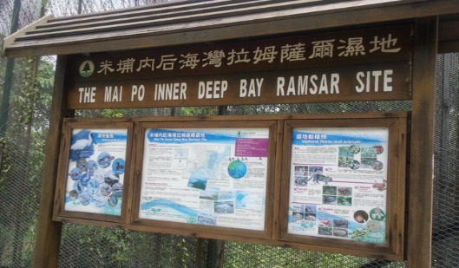

**出發日期：2021年10月10日 至 2022年12月31日 團號: L02-G52**

**集合時間：早上 09:15**

**集合地點：九龍塘D出口 / 客人指定地點**

**每位團費：$158 起 (大小同價)**

**團費已包：車費、導遊服務費、政府指定防疫旅遊健康保險。**

**(6星期至85歲10萬元平安保險 (包旅程期間感染新冠病毒住院醫療費最高$5000保障))**

**要每一位參加者的中文全名, 電話及身份証後4位字包括英文字母)**

**按政府指引: 成人參加者手提必須安裝「安心出行」在登上旅遊巴和進入景點，必須掃描二維碼作紀錄**

**※ 行程 ※（內容：**尖**鼻**咀**濕地生態100mins & 龜山亭小休20mins）**

**開車 →** 尖**鼻**咀**紅樹林濕地生態 (全程石屎路,有5分鐘斜路,全程步行來回約100分鐘)**

**(尖鼻咀鄰近米埔濕地，擁有大片紅樹林，故尖鼻咀鷺鳥林被當局評定為具特殊科學價值地點。唐夏寮龜山亭於冬季時看到候鳥群飛，可眺望后海灣及深圳景色。長堤紅樹林后海灣及龜山亭。)**

**＞紅樹林: 紅樹生長於潮間帶，是香港其中一個最重要的生態系統, 為海洋生物提供食物，同時為各類幼魚、蟹、蝦、軟體生物、海馬和海星等提供棲息、交配和育幼的場地。**

**＞ 尖鼻咀警崗: 香港警察在尖鼻咀設有警崗，執行監視和反偷渡任務，防止當年的偷渡潮。**

**(60年代開始大量偷渡客偷渡來港, 要加強邊境管制，以減少非法入境, 但每日約200人成功越過邊防偷渡到港)**

**＞基圍蝦閘:** **基圍主要飼養的就是基圍蝦。南生圍原本很多基圍、魚塘及農地的地方，村民大多在塘邊架起小木屋居住，很有歷史價值。現在已經荒廢了, 成為了歷史回憶。**

**＞招潮蟹 : 招潮蟹是紅樹林沼澤中最具代表性的蟹類，雄蟹是有一大一小的螯角。**

**→ 尖鼻咀唐夏寮龜山亭小休 → 約12:30回程**

**※ 行 程 ※**

**開車 →****屏山文物徑「覲廷書室151年＞清暑軒＞鄧氏宗祠700年＞愈喬二公祠＞仁敦岡書室＞古井200年唯一水井＞上璋圍＞聚星樓600年古塔＞達德公所164年」(不走回頭路,全程石屎路 易行, 全程步行約2小時) → 午餐元朗私房菜酒家(按當天限聚令人數安排坐位) → 壽桃牌專門店 → 屯門公園 『草龜樂園』→全港最大的草龜、蛇仔、蜥蝪 (全部在玻璃房內生活) → 15:30回程**